ДУ «ІНСТИТУТ ЕПІДЕМІОЛОГІЇ ТА ІНФЕКЦІЙНИХ ХВОРОБ
ім. Л.В.ГРОМАШЕВСЬКОГО НАМН УКРАЇНИ»

НАУКОВИЙ ЦЕНТР ГРИПУ ТА ГРІ

Тижневий бюлетень
щодо ситуації з грипу та COVID-19 в Україні
за даними 4 дозорних центрів
(Київ, Дніпро, Одеса, Хмельницький).
5 тиждень 2023 року

Публікується на сайті www.ukrinfluenza.com.ua

З 2008 року в Україні функціонує система дозорного епіднагляду (ДЕН) за грипоподібними захворюваннями (ГПЗ)* та тяжкими гострими респіраторними захворюваннями (ТГРЗ)*. Дозорні центри розташовані у різних географічних зонах країни: в Києві, Дніпрі, Одесі та Хмельницькому, які включають 15 дозорних станцій: 9 – стаціонарів та 6 - поліклінік.
* - під визначення випадків ГПЗ та ТГРЗ підпадають випадки респіраторних захворювань, спричинених іншими вірусними інфекціями: грипом, аденовірусом, парагрипом, риновірусом, RSV, у тому числі коронавірусом SARS-CoV-2.
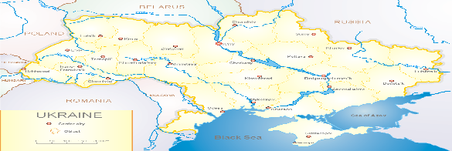
За даними ДЕН в Україні у 6 поліклініках 4-х дозорних центрів, на 5 тижні 2023 року (30.01. - 05.02.2023 р.) було зареєстровано 158 випадків (пок. 16,0 на 100 тис.), що відповідали визначенню ГПЗ, рівні захворюваності відповідали минулому тижню (рис. 1).

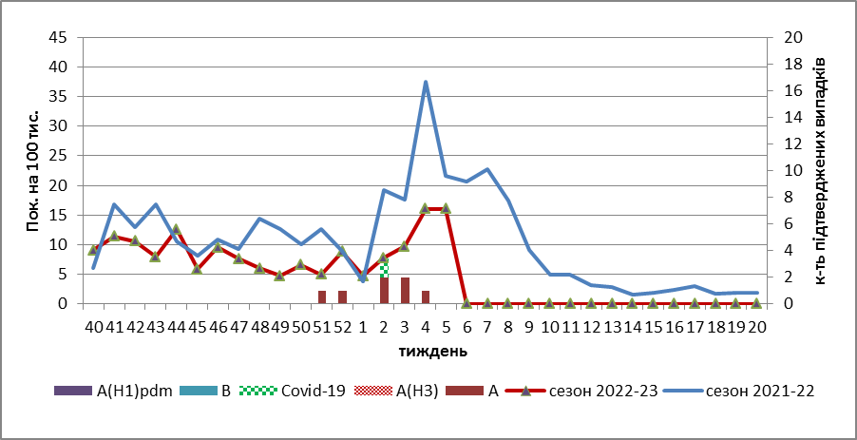

Рис.1. Динаміка реєстрованих випадків, що відповідають визначенню ГПЗ та кількість підтверджених випадків грипу та SARS-CoV-2 в 4-х дозорних центрах України в сезоні 2022-2023 років.

На 5 тижні 2023 року в 9 стаціонарів 4-х дозорних центрів було госпіталізовано 875 хворих, що на 11,3 % більше, ніж на минулому тижні, з них 642 дитини (73,4 %) з підозрою на ТГРЗ. Частка ТГРЗ від усіх госпіталізованих хворих склала 12,6 %. Зареєстровано 110 хворих (пок. 4,7 на 100 тис.), що відповідали визначенню ТГРЗ, з них 80 (пок. 17,9 на 100 тис.) – діти віком до 17 років. Приріст рівнів захворюваності склав 1,9 % у порівнянні з минулим тижнем. За результатами лабораторного дослідження у 10 випадках отримано позитивні результати на наявність вірусів грипу А та вірусів SARS-CoV-2 (рис.2).

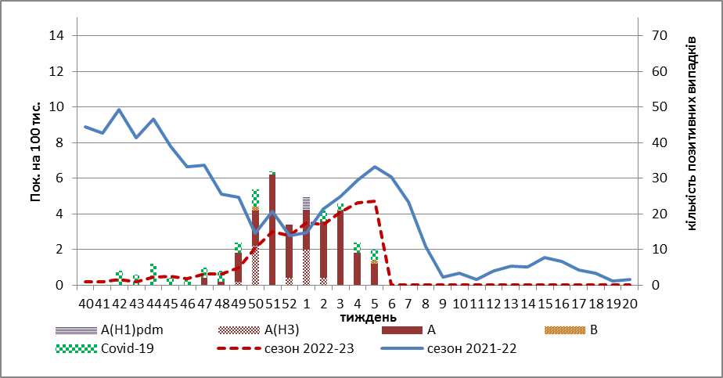

Рис. 2. Динаміка реєстрованих випадків ТГРЗ та кількість лабораторних підтверджень грипу та SARS-CoV-2 в 4-х дозорних центрах України в сезоні 2022-2023 років.

З 40 тижня 2022 р. по 5 тиждень 2023 р. методом ПЛР було досліджено 298 носогорлянкових змивів від хворих на ГПЗ та ТГРЗ. Всього лабораторно підтверджено 202 випадки (67,8 %), з них виявлено 43 (21,3 %) віруси SARS-CoV-2 і 160 (79,2 %) вірусів грипу А та В (грип А (не субтипований) – 130, А(Н3) – 27, А(Н1)pdm09 – 1, грип В – 2).
Відсоток підтверджених випадків грипу на 5 тижні 2023 року складав 53,3 %, поступово зростає відсоток підтверджених випадків COVID-19 (20,0 %), у порівнянні з минулим тижнем, як серед дорослого так і серед дитячого населення. Поступово зменшується співвідношення між грипом та COVID-19. Поширення вірусів грипу на території України триває, починаючи з 49 тижня (05.12 - 11.12.2022 р.) вже 9 тижнів поспіль спостерігається домінування вірусів грипу А та В, що наочно відображено на рис. 3.

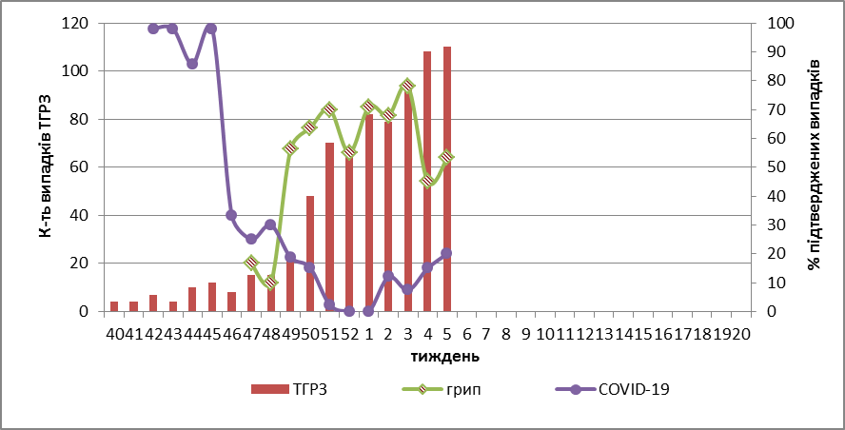

Рис. 3. Відсоток підтверджених випадків грипу та COVID-19 серед хворих, які знаходились на стаціонарному лікуванні із тяжким гострим респіраторним захворюванням у період з 40 тижня 2022 року по 20 тиждень 2023 року.

За даними щотижневого бюлетеня ECDC-ВООЗ (https://flunewseurope.org), на 4 тижні 2023 року в країнах Європейського Регіону триває епідемія грипу, частка позитивних на грип зразків від хворих на ГПЗ та ТГРЗ залишалась стабільною (21,0 %), порівняно з попереднім тижнем і перевищувала встановлений епідпоріг у 10,0 %. Епідпоріг у 10,0 %, встановлений для країн Регіону вперше був перевищено на 45 тижні 2022 р., але з 51 тижня 2022 р. набуває тенденції до зниження. Епідемія грипу в цьому році розпочалася раніше, у порівнянні з попередніми сезонами, наприклад: минулі епідемії розпочинались на 47 тижні у сезоні 2019–2020 рр. і на 49 тижні - у сезоні 2021–2022 рр. При цьому пік епідемічної активності також настав раніше - на 51 тижні 2022р., ніж у попередні сезони: на 52 тижні - у сезоні 2021–2022 рр., чи на 5 тижні - у сезонах 2017–2018 рр. та 2019–2020 рр.
Циркуляція вірусів грипу в країнах Регіону змішана, з перевагою вірусів А(Н1)pdm09 та грипу В, як у системах дозорного, так і недозорного епіднагляду.
За даними дозорних установ, які проводять епіднагляд за ТГРЗ на базі лікарень, повідомляють, що найвищі відсотки позитивних зразків на грип відзначені у таких країнах: Румунія (52%), Україна (29%), Албанія (27%), Боснія і Герцеговина (27%), Литва (26%), Сербія (25%), Російська Федерація (24%) і Киргизстан (15%). З початку сезону 2022-2023 рр в дозорних клініках методом ПЛР було підтверджено грип А (n=2456; 77%), з них 2085 вірусів були субтиповані: 1551 (74%) – A(H1)pdm09; 534 (26%) – А(Н3). Що стосується вірусів типу B, то лінійна належність була встановлена лише для 23% (n=171) – всі були віднесені до лінії B/Victoria.
За даними ЦГЗ МОЗ, на 5 тижні 2023 року частка підтверджених випадків COVID-19 в України збільшилась на 24,7 % серед дорослих та серед дітей на 4,7 %, у порівнянні з попереднім тижнем. Зареєстровано 68 летальних випадків серед осіб віком 60+, що на 58,1 % вище, ніж на минулому тижні.
Отже, за даними ДЕН, на території України відмічається одночасна циркуляція вірусів SARS-CoV-2 та грипу А і В, які з 49 тижня 2022 року є домінуючими. На 5 тижні 2023 р. приріст рівнів захворюваності на ТГРЗ відбувся за рахунок дитячого населення – на 25,0 %, проте серед дорослого населення відмічався спад на 39,5%. Загалом за тиждень частка підтверджених випадків грипу та COVID-19 складала 67,0 %, серед дитячого населення відсоток коливався від 57,0 % - у віковій групі до 5 років і до 87,0 % - серед дітей 15-17 років.

Виконавці:
Професор, д.мед.н. Міроненко А.П.
к.мед.н. Голубка О.С.

